电容式对称三极管双稳态电路设计
时钟信号控制翻转：
电路设计图：
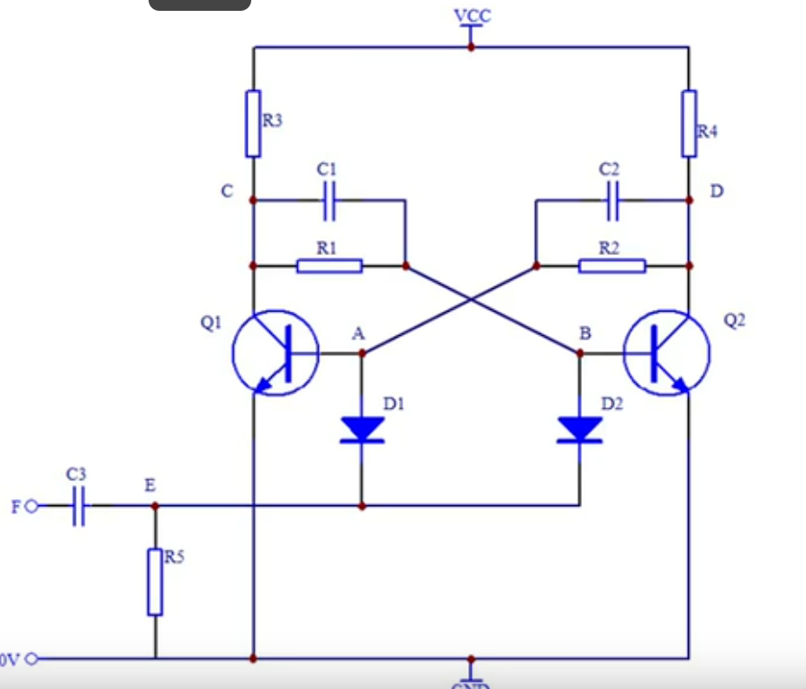
初始状态下 我们假设三极管Q1首先导通
会导致C点电位为接近0，B点电位接近0，三极管Q2截止
D点电位接近VCC，电容C1没有电量,电容C2左侧电位 低于右侧电位。
现在给二极管下端一个瞬间的低电平
会导致一瞬间A,B电位接近0，三极管A,B同时截止。
此时C的电位由低到高，电容右侧被推出来大量正电荷到三极管Q2的基极，三极管Q2导通，D点的电位被拉低，电容C2左侧被推出来大量负电荷到三极管Q1基极，阻值三极管Q1的导通，达到切换状态的目的。来回乒乓切换。
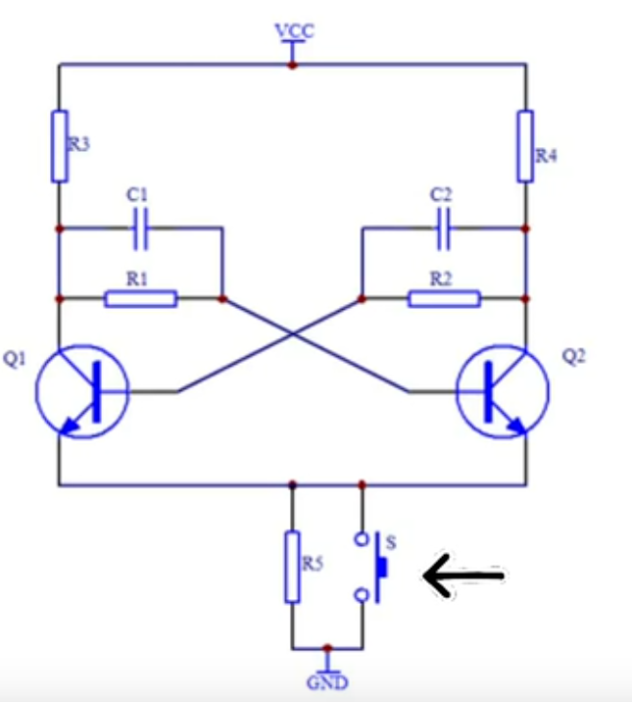
假设初始Q1三极管导通，导致左侧点电位较低，导致三极管Q2的基极电位比较低，三极管Q2截止，右侧电位较高。
三极管射极下面电位比较高
按键按下以后，Q1,Q2三极管同时导通 ，但是电容右侧电位被拉低，电容的负电荷被推到三极管Q1基极，三极管Q1截止，电容C1左侧 被充电，排斥正电荷到三极管Q2，三极管Q2导通，实现状态切换。来回乒乓切换。

